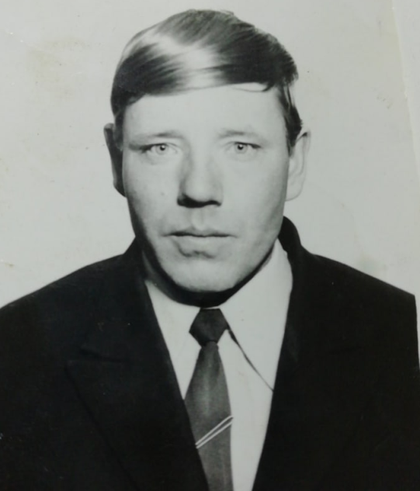
Кустов
Николай Александрович,
учитель трудового обучения
23.05.1947г. – 27.10.2019г.

